Dokumentasi Praktikum PBO 3

Mata Kuliah : PBO - TI - S1

Pertemuan : 3

NIM : A11.2021.13254

Nama : Yohanes Dimas Pratama

**Contoh Program Interaksi Objek**

Hasil Program:

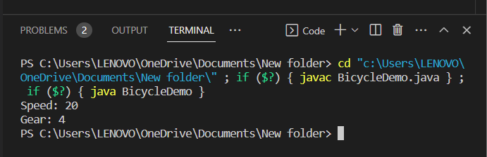

Code Program:

*Bicycle.java

public class Bicycle {

    int speed = 0;

    int gear = 0;

    void changeGear(int newValue) {

        gear = gear + newValue;

        System.out.println("Gear: " + gear);

    }

    void speedUp(int increment) {

        speed = speed + increment;

        System.out.println("Speed: " + speed);

    }

}

*BicycleDemo.java

public class BicycleDemo {

    public static void main(String[] args) {

        Bicycle bike = new Bicycle();

        bike.speed = 10;

        bike.gear = 2;

        bike.speedUp(10);

        bike.changeGear(2);

    }

}

**Latihan 1**

Hasil Program:

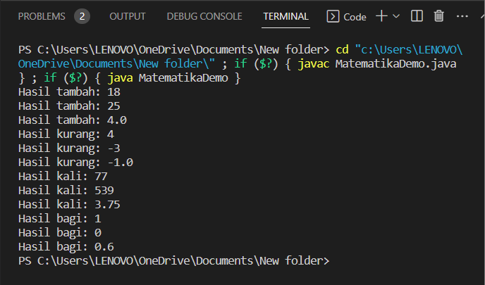

Code Program:

*Matematika.java

public class Matematika {

    float hasilfloat;

    int hasilint;

    void tambah(int a, int b) {

        hasilint = a + b;

        System.out.println("Hasil tambah: " + hasilint);

    }

    int tambah(int a, int b, int c) {

        hasilint = a + b + c;

        return hasilint;

    }

    float tambah(float a, float b) {

        return a+b;

    }

    float tambah(float a, float b, float c) {

        return a+b+c;

    }

    void kurang(int a, int b) {

        hasilint = a - b;

        System.out.println("Hasil kurang: " + hasilint);

    }

    int kurang(int a, int b, int c) {

        hasilint = a - b - c;

        return hasilint;

    }

    float kurang(float a, float b) {

        return a-b;

    }

    float kurang(float a, float b, float c) {

        return a-b-c;

    }

    void kali(int a, int b) {

        hasilint = a * b;

        System.out.println("Hasil kali: " + hasilint);

    }

    int kali(int a, int b, int c) {

        hasilint = a * b * c;

        return hasilint;

    }

    float kali(float a, float b) {

        return a*b;

    }

    float kali(float a, float b, float c) {

        return a*b*c;

    }

    void bagi(int a, int b) {

        hasilint = a / b;

        System.out.println("Hasil bagi: " + hasilint);

    }

    int bagi(int a, int b, int c) {

        hasilint = a / b / c;

        return hasilint;

    }

    float bagi(float a, float b) {

        return a/b;

    }

    float bagi(float a, float b, float c) {

        return a/b/c;

    }

}

*MatematikaDemo.java

public class MatematikaDemo {

    public static void main(String[] args) {

        int angka1 = 11;

        int angka2 = 7;

        Matematika hitung = new Matematika();

        hitung.tambah(angka1, angka2);

        System.out.println("Hasil tambah: " + hitung.tambah(angka1, angka2, angka2));

        System.out.println("Hasil tambah: " + hitung.tambah(1.5f, 2.5f));

        hitung.kurang(angka1, angka2);

        System.out.println("Hasil kurang: " + hitung.kurang(angka1, angka2, angka2));

        System.out.println("Hasil kurang: " + hitung.kurang(1.5f, 2.5f));

        hitung.kali(angka1, angka2);

        System.out.println("Hasil kali: " + hitung.kali(angka1, angka2, angka2));

        System.out.println("Hasil kali: " + hitung.kali(1.5f, 2.5f));

        hitung.bagi(angka1, angka2);

        System.out.println("Hasil bagi: " + hitung.bagi(angka1, angka2, angka2));

        System.out.println("Hasil bagi: " + hitung.bagi(1.5f, 2.5f));

    }

}

**Latihan 2**

Hasil Program:

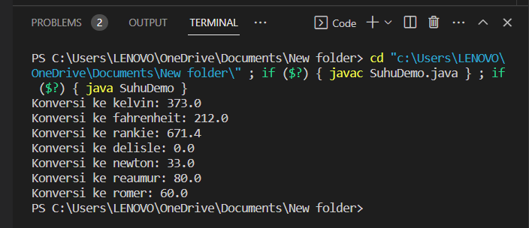

Code Program:

*Suhu.java

public class Suhu {

    float hasil;

    public void kelvin(float celcius) {

        hasil = celcius + 273;

        System.out.println("Konversi ke kelvin: " + hasil);

    }

    public void fahrenheit(float celcius) {

        hasil = (celcius * 9/5) + 32;

        System.out.println("Konversi ke fahrenheit: " + hasil);

    }

    public void rankine(float celcius) {

        hasil = (celcius + 273) * 9/5;

        System.out.println("Konversi ke rankie: " + hasil);

    }

    public void delisle(float celcius) {

        hasil = (100 - celcius) * 3/2;

        System.out.println("Konversi ke delisle: " + hasil);

    }

    public void newton(float celcius) {

        hasil = celcius * 33/100;

        System.out.println("Konversi ke newton: " + hasil);

    }

    public void reaumur(float celcius) {

        hasil = celcius * 4/5;

        System.out.println("Konversi ke reaumur: " + hasil);

    }

    public void romer(float celcius) {

        hasil = (celcius * 21/40) + 7.5f;

        System.out.println("Konversi ke romer: " + hasil);

    }

}

*SuhuDemo.java

public class SuhuDemo {

    public static void main(String[] args) {

        Suhu suhu = new Suhu();

        suhu.kelvin(100);

        suhu.fahrenheit(100);

        suhu.rankine(100);

        suhu.delisle(100);

        suhu.newton(100);

        suhu.reaumur(100);

        suhu.romer(100);

    }

}

**Latihan 3**

Hasil Program:

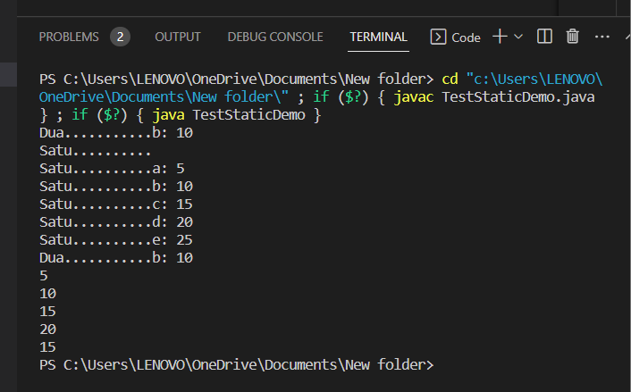

Code Program:

*TestStatic.java

public class TestStatic {

    int a = 5;

    static int b = 10;

    protected int c = 15;

    public int d = 20;

    private int e = 25;

    void satu() {

        dua();

        System.out.println("Satu..........");

        System.out.println("Satu..........a: " + a);

        System.out.println("Satu..........b: " + b);

        System.out.println("Satu..........c: " + c);

        System.out.println("Satu..........d: " + d);

        System.out.println("Satu..........e: " + e);

    }

    static void dua() {

        System.out.println("Dua...........b: " + b);

    }

    int getC() {

        return c;

    }

    public static void main(String[] args) {

        dua();

    }

}

*SuhuDemo.java

public class TestStaticDemo {

    public static void main(String[] args) {

        TestStatic hasil = new TestStatic();

        hasil.satu();

        hasil.dua();

        System.out.println(hasil.a);

        System.out.println(hasil.b);

        System.out.println(hasil.c);

        System.out.println(hasil.d);

        System.out.println(hasil.getC());

    }

}